无锡人力资源招聘网企业注册流程
第一步
搜索网址http://www.wxrcw.com/#/ww/index，进入无锡人力资源招聘网。
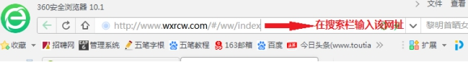

第二步
点击“单位注册”。
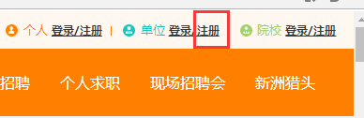

第三步
输入单位信息，点击“立即注册”。
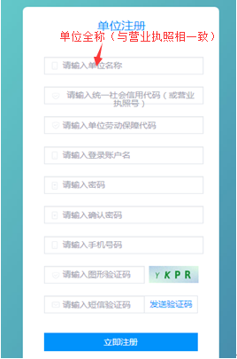
第四步
在无锡人力资源招聘网首页点击“单位登录”。
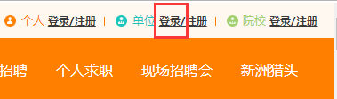

第五步
使用注册的登录账户名、登录密码进行登录。
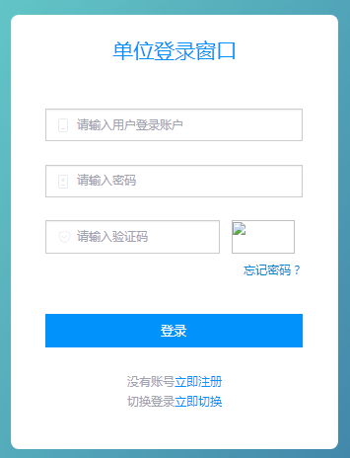

第六步
登录成功后，在单位页面点击“设置”。
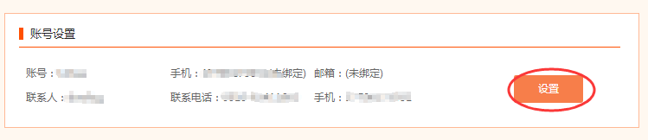

第七步
点击“单位信息”。
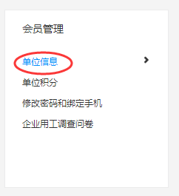

第八步
完善单位信息，上传营业执照副本。
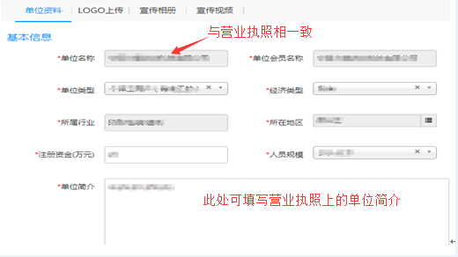
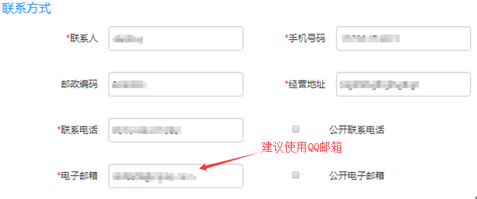
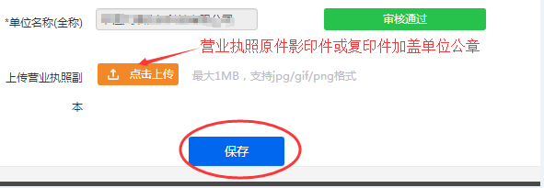
第九步
点击“保存”。
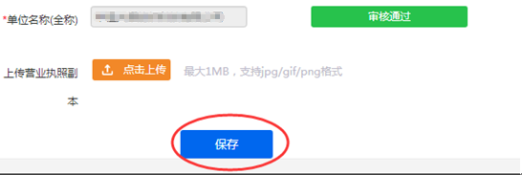

第十步
保存之后出现如下页面，点击“确定”。
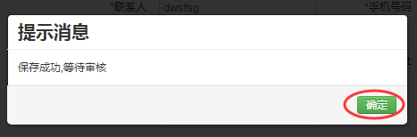

详情请点击http://www.wxrcw.com/#/ww/p/a/wwpa_
通常一个工作日内会审核完毕，若没有审核的，可致电82411606或小窗联系群管理员进行审核。

注册信息注意点：
1、平等就业：
《就业促进法》第三条规定：劳动者依法享有平等就业和自主择业的权利。劳动者就业，不因民族、种族、性别、宗教信仰等不同而受歧视。
2、最低工资标准：
从2018年8月1日起，无锡市月最低工资标准已从1890元调整为2020元；小时最低工资标准从17元调整为18.5元。
3、有关试用期的规定：
《中华人民共和国劳动合同法》第十九条规定：
劳动合同期限三个月以上不满一年的，试用期不得超过一个月；劳动合同期限一年以上不满三年的，试用期不得超过二个月；三年以上固定期限和无固定期限的劳动合同，试用期不得超过六个月。
同一用人单位与同一劳动者只能约定一次试用期。
以完成一定工作任务为期限的劳动合同或者劳动合同期限不满三个月的，不得约定试用期。
试用期包含在劳动合同期限内。劳动合同仅约定试用期的，试用期不成立，该期限为劳动合同期限。
4、有关工作时间的规定：
《劳动法》第三十六条 国家实行劳动者每日工作时间不超过八小时、平均每周工作时间不超过四十四小时的工时制度。

